向日葵今日动态
2024/10/22 星期二
幼儿在园情况
一、集体活动：食育课程《苹果柚子水果茶》
活动目标：
- 认识柚子、苹果、梨子、石榴、冰糖等制作水果茶的食材。
2．了解不同水果的不同特点
3．知道水果茶的制作顺序，提高幼儿动手能力，体验制作的快乐。
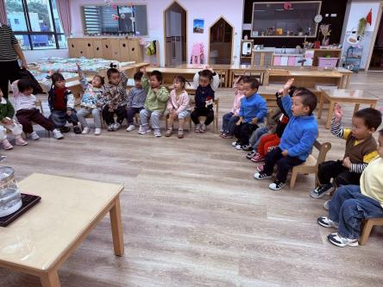 | 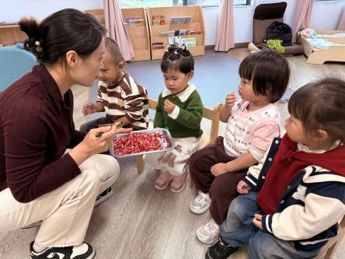 | 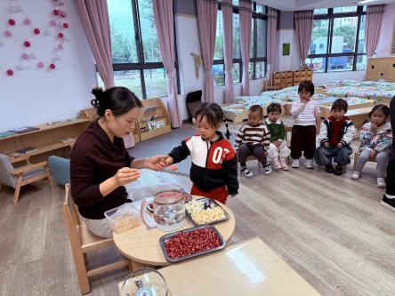
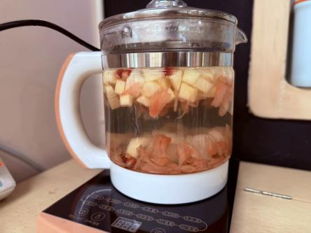 | 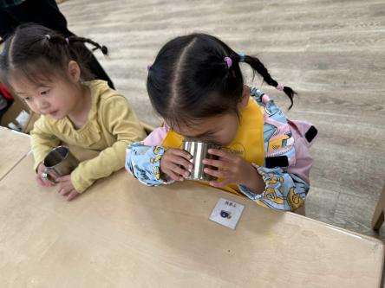 | 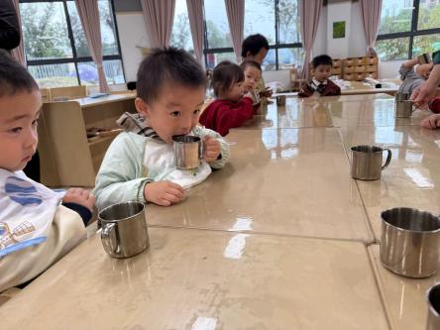
“水果茶”是一种适合托班小朋友饮用的饮品，由于本周我们都是围绕“水果”开展活动，所以给孩子们安排了食育课程----水果茶。
对于托班的小朋友来说，发现孩子们超级喜欢吃水果，聊起水果的话题就滔滔不绝。秋天天气干燥，孩子们喝点水果茶也可以预防一下哦！我们利用昨天孩子们带来的水果进行了水果茶的制作，选择石榴、柚子、苹果、梨子、冰糖等。在制作的过程中，让孩子们先进行认识，并且品尝水果的味道，鼓励孩子们说一说自己吃到水果的味道是甜甜的，还是酸酸的，锻炼他们的语言表达能力。然后让孩子们自己动手投放自己喜欢的水果，孩子们的积极性还是很高的哦。天气冷了，家里也可以安排起来喽！
水果茶小朋友带来以下好处：
1. 补充水分：水果茶含有丰富的水分，可以帮助小朋友保持身体水分平衡。
2. 增加维生素摄入：水果中富含各种维生素，喝水果茶可以让小朋友摄入更多的维生素。
3. 促进食欲：清新的口感可以刺激小朋友的食欲，让他们更愿意尝试其他食物。
4. 培养健康饮食习惯：让小朋友从小接触健康的饮品，有助于培养他们良好的饮食习惯。

三、户外游戏
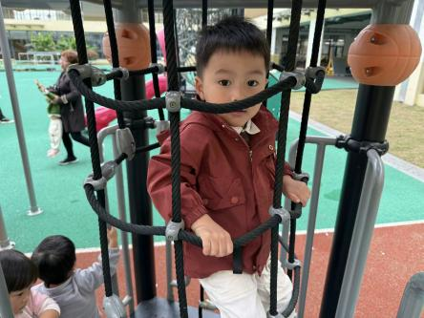 | 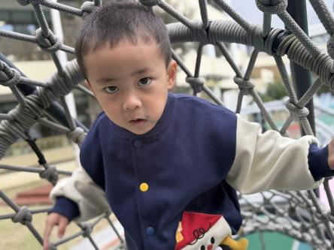 | 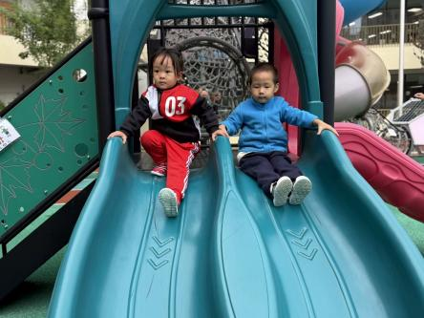
今天再次来到了孩子们喜欢的滑滑梯户外活动，去感受秋风吹在脸上的感觉，孩子们现在挑战难度越来越大，还会自己创造各种情景去玩了呢。肢体动作和身体协调也越来越棒喽！

三、今日餐点
早上：鲜牛奶、多样饼干
中午：芝麻饭、三鲜菱角煲、醋溜包菜、土豆番茄汤
下午：牛角面包、银耳雪梨汤
温馨提醒：
1.温度虽然降低，但是孩子们在园的活动量依然不会减少，有的宝宝爱出汗，家长要关注不要穿太多，汗背巾可以在家里带好，每晚及时洗澡、为孩子更换干净的内衣、鞋子等。
2.继续加强孩子们自己动手的能力，不要全部包办。

